DOMANDA DI PARTECIPAZIONE ALLE COMMISSIONI DEL CONCORSO
di cui ai DDG n. 105-106-107 del 23 febbraio 2016
( D.M. n° 96 del 23 febbraio 2016 ed OM n° 97 del 23 febbraio 2016)

AVVERTENZA

La compilazione del presente modulo di domanda avviene secondo le disposizioni previste dal D.P.R. 28 dicembre 2000, n. 445,
"TESTO UNICO DELLE DISPOSIZIONI LEGISLATIVE E REGOLAMENTARI IN MATERIA DI DOCUMENTAZIONE
AMMINISTRATIVA".
In particolare:
- I dati riportati dall'aspirante assumono il valore di dichiarazioni sostitutive di certificazioni rese ai sensi dell'articolo 46;
vigono, al riguardo, le disposizioni di cui all'articolo 76 che prevedono conseguenze di carattere amministrativo e penale
per l'aspirante che rilasci dichiarazioni non corrispondenti a verità;
- Ai sensi dell'articolo 39 la sottoscrizione del modulo di domanda non è soggetta ad autenticazione.
- I dati richiesti nel modulo di domanda sono acquisiti in quanto strettamente funzionali all'espletamento della presente

UFFICIO SCOLASTICO REGIONALE PER LA SARDEGNA

Il sottoscritto

SEZIONE A - DATI ANAGRAFICI E DI RECAPITO

COGNOME _____________________________________

NOME _________________________________________

NATO/A _______________________________________ IL ____________________

COMUNE ________________________________ PROVINCIA _______________

SESSO _______ CODICE FISCALE ______________________________________

RECAPITO

Indirizzo __________________________________________________

Comune ___________________________________ prov. ____________

c.a.p. _____________________________ telefono cellulare _______________________

posta elettronica _______________________________

posta elettronica certificata ___________________________

SEZIONE B - COMMISSARI E COMPONENTI AGGREGATI
SEZIONE B1 – RICHIESTA
Chiede di partecipare per la nomina a:
- ___ Commissario
per la procedura concorsuale: _____________________________________________
- ___ Componente aggregato
per la materia: __________________________________________________________

SEZIONE B2 – SERVIZIO
Posizione giuridica Docente
Codice Scuola ___________________
Tipo posto ______________________
Classe di concorso _______________________________________
Collocato a riposo da non più di 3 anni ___

SEZIONE B3 – REQUISITI (artt. 4 - commi 1, 3,5 - e. 5 D.M. n. 96/2016)

Data di immissione nel ruolo di appartenenza _____/_____/______

Commissario

____ infanzia e primaria: aver prestato servizio nel ruolo per almeno 5 anni nella scuola dell’infanzia, primaria

____ secondaria I e II grado: aver prestato servizio nel ruolo per almeno 5 anni nella classe di concorso cui si riferisce il concorso stesso

____ sostegno: aver prestato servizio nel ruolo per almeno 5 anni su posto di sostegno nella scuola dell’infanzia, primaria, di primo o secondo grado a seconda della distinta procedura cui si riferisce il concorso

__ _ secondaria I e II grado : Ai sensi dell'art. 5 del DM 96 del 23/02/2016 (commissioni concorsi), relativamente alla classe di concorso A23- Lingua italiana per discenti di lingua straniera, dichiaro di essere in possesso dei requisiti di specializzazione previsti per la partecipazione alla procedura concorsuale e di possedere documentata esperienza nel settore.

__ _ infanzia e primaria: aver insegnato, in qualità di docente di ruolo, come docente specialista o specializzato per almeno 5 anni

__ _ infanzia e primaria: avere una conoscenza della lingua inglese di livello C1, certificata dagli Enti certificatori riconosciuti ai
sensi dell’articolo 2 del decreto del Ministro dell’istruzione, dell’università e della ricerca 7 marzo 2012

__ _ infanzia e primaria : avere il titolo di studio valido per l’accesso alle classi di concorso A24 e A25 per la lingua inglese
Componente aggregato

___ aver prestato servizio di ruolo per almeno 5 anni nella classe di concorso A41 Scienze e tecnologie informatiche

___ aver prestato servizio di ruolo per almeno 5 anni nelle classi di concorso A-24 o A-25, per l'insegnamento delle lingue inglese,
francese, tedesca e spagnola

SEZIONE B4 – REQUISITI (art 4, comma 8, D.M. n. 96/2016)

___ esser stato confermato/a in ruolo;

___ essere in possesso di cinque anni di servizio;

___ essere in possesso dell’ abilitazione all’insegnamento nel grado o nella classe di concorso della relativa procedura concorsuale;

SEZIONE B5 - TITOLI DI PRECEDENZA NELLA NOMINA (art., 4 comma 4, D.M. n. 96/2016)

Per la nomina a commissario per qualsiasi procedura concorsuale indicare il possesso di almeno uno dei seguenti requisiti:
___ dottorato di ricerca; diploma di perfezionamento equiparato per legge o per statuto e ricompreso nell'allegato 4 nel Decreto
del Direttore Generale per il personale della scuola 31 marzo 2005; attività di ricerca scientifica sulla base di assegni ai
sensi dell'articolo 51, comma 6, della legge 27 dicembre 1997 n. 449, ovvero dell'articolo 1, comma 14, della legge 4
novembre 2005 n. 230, ovvero dell'articolo 22 della legge 30 dicembre 2010, n. 240; abilitazione scientifica nazionale a
professore di I o II fascia, in settori scientifico disciplinari coerenti con la tipologia di insegnamento;

___ essere stati immessi in ruolo da graduatoria di concorso per titoli ed esami; in caso di immissione attraverso la graduatoria
di cui all'articolo 401 del Testo unico, essere risultati idonei allo specifico concorso ordinario o aver conseguito l'abilitazione
all'insegnamento attraverso il corso di laurea in scienze della formazione primaria, le scuole di specializzazione per
l'insegnamento secondario;

___ aver svolto attività di docente supervisore o tutor presso i bienni di specializzazione delle scuole superiori per
l'insegnamento secondario o presso i corsi di laurea in Scienze della Formazione primaria o presso i corsi accademici
abilitanti di II livello o aver ricoperto incarichi di docenza presso i predetti percorsi;

___ aver svolto attività di tutor organizzatore, di tutor coordinatore, di tutor o aver ricoperto incarichi di docenza presso i
percorsi di cui al decreto del Ministro dell'istruzione, dell'università e della ricerca 10 settembre 2010, n. 249 e successive
modificazioni;

___ diploma di specializzazione sul sostegno agli alunni con disabilità;

___ diploma di perfezionamento post diploma o post laurea, master universitario di 1 o 2 livello con esame finale, nell'ambito
dei bisogni educativi speciali;

___ diploma di perfezionamento post diploma o post laurea, master universitario di 1 o 2 livello con esame finale, nell'ambito
delle tecnologie dell'informazione e comunicazione (TIC);

___ per il concorso sul sostegno, essere in possesso del titolo di specializzazione sul sostegno agli alunni con disabilità
conseguito attraverso percorsi ordinamentali.

SEZIONE C – DICHIARAZIONI

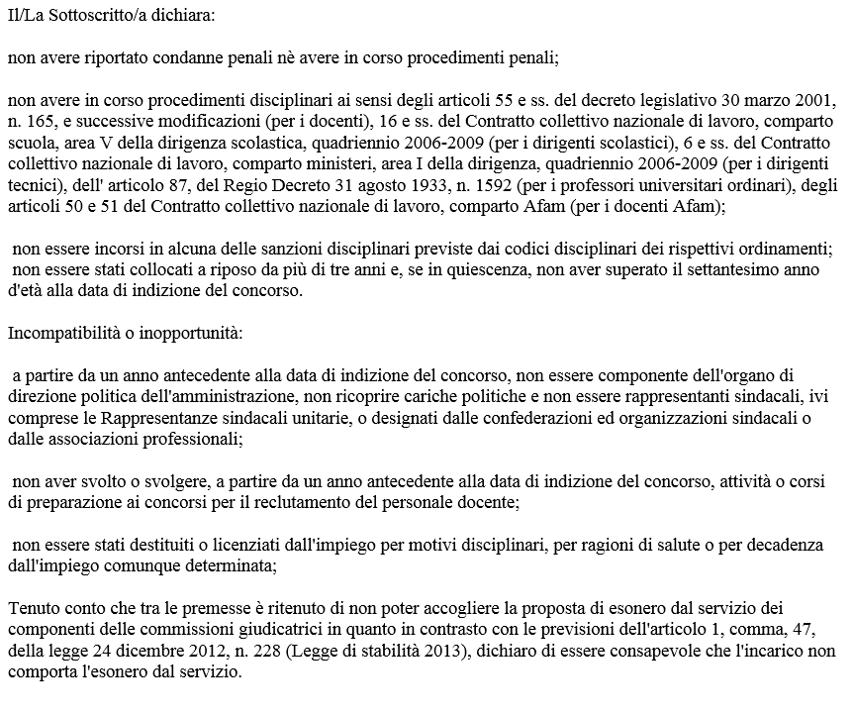
Allega curriculum vitae

Data______________________ Firma___________________________

La presente domanda, unitamente al curriculum vitae ed a un documento di identità in corso di validità (scansionati in formato pdf.), dovrà essere inviata al seguente indirizzo di posta elettronica:
direzione-sardegnagna@istruzione.it

